|  |  |  |
| --- | --- | --- |
| МИНИСТЕРСТВО СЕЛЬСКОГО ХОЗЯЙСТВА РОССИЙСКОЙ ФЕДЕРАЦИИ ФГБУ «Россельхозцентр»  Филиал ФГБУ «Россельхозцентр» по Воронежской области | |  |
| **ИНФОРМАЦИОННЫЙ ЛИСТОК**  **РОССЕЛЬХОЗЦЕНТРА**  **от 01.03.2024 г.** |  | |

**Адрес:** 394042, г. Воронеж, ул. Серафимовича, д. 26

**e-mail:** [rsc36@mail.ru](mailto:rsc36@mail.ru); rsc36fito@mail.ru (отдел по защите растений)

**Псевдобактерин-2, Ж**

Филиал ФГБУ «Россельхозцентр» по Воронежской области производит и реализует биопестицид **Псевдобактерин-2, Ж**.

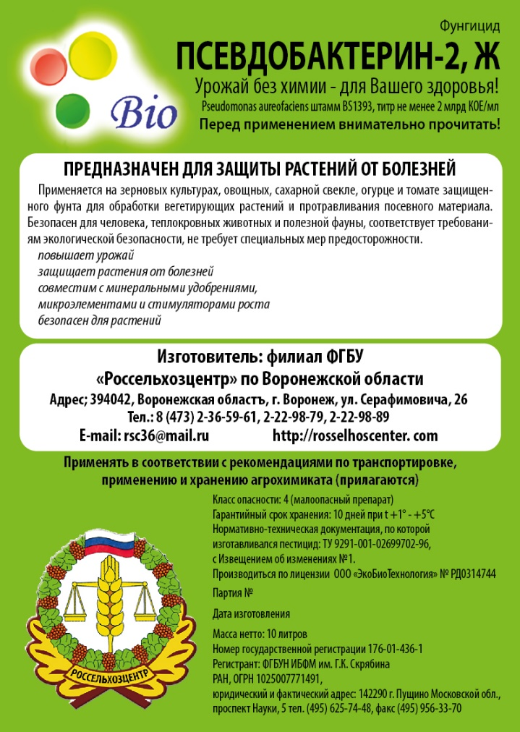Псевдобактерин-2, Ж является биологическим фунгицидом, предназначенным для борьбы против возбудителей грибных и бактериальных болезней с четко выраженным ростостимулирующим эффектом.

Препарат представляет собой жидкость, содержащую живые клетки бактерий Pseudomonas aureofaciens BS1393, титр не менее 2х109 КОЕ/мл. Данные бактерии способны активно подавлять возбудителей болезней зерновых колосовых и других сельскохозяйственных культур.

Псевдобактерин-2, Ж обладает ростостимулирующими свойствами, способствует развитию мощной корневой системы, устойчивости к полеганию и обеспечивает увеличение урожая.

Псевдобактерин-2, Ж может составлять как самостоятельную систему защиты растений, так и применяться в смеси совместно с химическими пестицидами. Особенно актуален Псевдобактерин-2, Ж в тех ситуациях, когда использование биопрепаратов является единственно возможным вариантом, например, незадолго до сбора урожая, вблизи жилых домов, водоемов, санитарных, природоохранных зон и т. д.

Преимущества Псевдобактерина-2, Ж:

* невысокая стоимость препарата позволяет снизить затраты на защитные мероприятия;
* эффективен в борьбе против целого ряда заболеваний, а также при их профилактике;
* помогает растениям перенести стресс, вызванный химическими пестицидами;
* не накапливается в почве и сельскохозяйственной продукции;
* повышает содержание клейковины в зерне;
* не вызывает резистентности;
* не имеет периода ожидания;
* подходит для использования в баковых смесях;
* не ограничивает варьирование культур в севообороте;
* не требует особых условий перевозки и утилизации тары;
* безопасен для человека, животных, птиц и насекомых.

Работая с Псевдобактерином-2, Ж важно знать, что его основу составляют живые организмы, для которых губительны солнечные лучи, поэтому применять его нужно рано утром или вечером перед заходом солнца.

Поскольку для микроорганизмов (как и для растений) гуминовые кислоты являются источником полезных веществ (фосфатов, углерода и др.), стимулирующим их развитие, мы рекомендуем совместно с препаратом Псевдобактерин-2, Ж использовать Гумат «Здоровый урожай».

Технология применения Псевдобактерина-2, Ж зависит от фазы развития растения. Различают предпосевную обработку семян и обработку растений в период вегетации. Лучший защитный эффект достигается при комплексной обработке: предпосевная обработки плюс обработки вегетирующих растений.

Предпосевная обработка проводится с учетом данных фитоэкспертизы. Для снижения поражения возбудителями корневых гнилей на ранних стадиях развития семена обрабатывают Псевдобактерином-2, Ж с нормой 1 л/т семян. Обработку семян проводят за 1–2 дня до посева, либо в день посева. Обработанные семена необходимо оберегать от попадания на них прямых солнечных лучей. Механизированная обработка семян проводится полусухим способом (10 л рабочего раствора на 1 тонну семян) с использованием имеющихся в хозяйстве протравочных машин.

Обработку вегетирующих зерновых колосовых растений рекомендуется проводить в фазе кущения — начало выхода в трубку с целью снижения заражения посевов возбудителями септориоза, мучнистой росы и других заболеваний. Обработки можно совмещать с химпрополкой. Дальнейшее применение Псевдобактерина-2, Ж по вегетирующим растениям проводится на основании фитосанитарного состояния растений, в фазе колошения-цветения при угрозе развития септориоза колоса. Расход рабочей жидкости 250-300 л/га. Опрыскивание растений Псевдобактерином-2, Ж проводить в утренние (до 10.00) и вечерние (после 18.00) часы. В пасмурную и прохладную погоду Псевдобактерин-2, Ж можно вносить и днем при температуре от +10°С до +25°С. Рабочий раствор препарата не хранится и готовится в день применения.

Заявки на приобретение Псевдобактерина-2, Ж можно направлять на электронный адрес отдела по защите растений [rsc36fito@mail.ru](mailto:rsc36fito@mail.ru) или по телефону (473) 222-98-89, 222-98-79, а также в районные отдела филиала.